المملكة العربية السعودية
وزارة التعليم
إدارة تعليم عسير
مدرسة ..............................
المادة : المهارات الرقمية
اختبار الفترة الأولى للفصل الأول لعام 1447هـ
الزمن : 40 دقيقة


اسم الطالب : ..................................................................... | الصف : الخامس الابتدائي
السؤال الأول :اختر الجابة الصحيحة مما يلي :
1.هو أحد أنواع الأجهزة الإلكترونية الذي يمكنه اتباع تعليمات محددة واتخاذ القرارات والقيام بالكثيرمن الأمورالمفيدة .(الحاسب الآلي ) - ( التلفاز ) – ( الآلة الحاسبة)
2. هي أكثرأجهزة تخزين البيانات انتشارا حيث يمكن تخزين ونقل البيانات بسهولة من خلالها (وحدة الذاكرة الفلاشية ) - (الفأرة ) - ( الكيبورد )
3.هي بمثابة المركز الرئيس للحاسب، الذي تتصل به جميع الأجزاء الأخرى ولونها أخضر (القرص الصلب ) - ( اللوحة الأم ) - ( الشاشة )
4.هو جهاز يمكن توصيله بالحاسب لإدخال الصوت الى الكمبيوتر (الكيبورد) - (المايكروفون) - ( الماوس )
5.هو برنامج يمكنك من الكتابة النصية وتنسيقها وطباعتها وهو احد تطبيقات شركة مايكروسوفت . (برنامج الحاسبة ) - (برنامج الووردword ) - ( سلة المحذوفات)
السؤال الثاني : أجب بعلامة () على الإجابة الصحيحة و علامة () على الإجابة الخاطئة
1.أجهزة الحاسب المحمول هي أجهزة تشابه قوة أجهزة الحاسب المكتبية، تتميز بخفة الوزن وسهولة الحمل .
2.تعد الهواتف الذكية أجهزة حاسب مصغرة تمكنك الاتصال بأصدقائك وأقاربك، ويمكن استخدامها لتصفح الإنترنت.
3.الكيبورد من أجهزة الإدخال التي يمكن للمستخدم من خلالها إدخال وكتابة النصوص والأرقام في الحاسب .
4.الماوس هو جهاز يمكنك من الاستماع الى الملفات الصوتية .
5.شاشة الكمبيوتر العادية تعتبر من أجهزة الادخال .
السؤال الثالث : حدد في الفراغ تحت كل جهاز من هذه الأجهزة هل هو جهاز إخراج أو جهاز إدخال
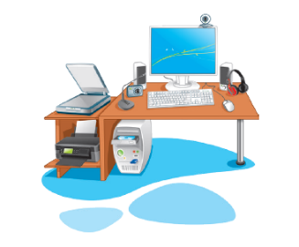
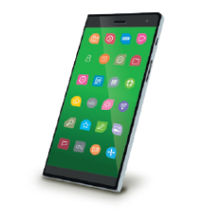


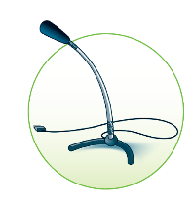

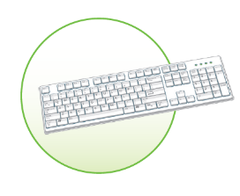
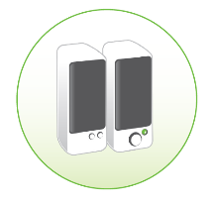
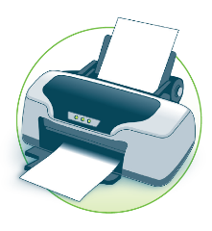
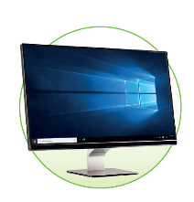
جهاز الهاتف - يد التحكم في ألعاب الفيديو - جهاز الكمبيوتر المحمول - جهاز الكمبيوتر المكتبي
السؤال الرابع : ضع الكلمة المناسبة تحت الصورة المناسبة
المايكروفون
الماوس
الكيبورد
الطابعة
مكبر الصوت
الشاشة
معلم المادة : .............................. تمنياتي لكم بالتوفيق ،،، مدير المدرسة : .............................
المملكة العربية السعودية  وزارة التعليم  إدارة التعليم با  اختبار الفترة لمادة المهارات الرقمية للصف خامس ابتدائي الفصل الدراسي الأول | 
 |  |  | 20
اسم الطالبة: ........................................ الصف: .........
لسؤال الاول : أ)اختاري الإجابة الصحيحة للعبارات التالية:
1- هو جهاز الكتروني يمكنه اتباع تعليمات محدده و اتخاذ القرارات و فعل الكثير من الأمور المفيدة :
أ- لوحة المفاتيح | ب-الحاسب الالي | ج- السماعات | د-الفأرة
2-أجهزة تتميز بخفة الوزن و سهولة الحمل و تحتوي على بطارية داخلية :
أ- جهاز الحاسب المكتبي | ب- جهاز الحاسب المحمول | ج-الشاشات | د- الفأرة
3-أجهزة تتيح لك اللعب بألعاب الفيديو بشكل فردي او جماعي عبر الانترنت :
أ- لوحة المفاتيح | ب- مشغلات ألعاب فيديو | ج- الفأرة | د- السماعات
4-يسمح برسم الصور يدويا يشبه للرسم بالورقة و القلم:
أ- كرة التتبع | ب- لوح الرسم الرقمي | ج—الفأرة | د- لوحة المفاتيح
5-تشبه فأرة مقلوبة ذات كرة كبيرة يتم استخدامها لتحريك المؤشر:
أ- كرة التتبع | ب- لوح الرسم الرقمي | ج—الفأرة | د- لوحة المفاتيح
6-يفيد ضغط الملفات في :
أ-تقليل حجم الملفات | ب-اختصار الملفات | ج-حذف الملفات | د-تكبير حجم الملفات
7- هو بمثابة العقل للحاسب و الجزء الذي ينفذ جميع العمليات التي تمكن الحاسب من قيام بمهامه
أ- الفلاش | ب-مزود النظام | ج- وحدة المعالجة المركزية | د-القرص الصلب
8-لتغيير المسافة بين الأسطر نختار :
  أ- | ب- |   ج- |   د-
9-لكتابة الحروف الكبيرة في اللغة الإنجليزية :
أ- Shift | ب- Delete | ج- Shift | د-cap lock
10-يستخدم لإظهار العلاقات النسبية أو المتداخلة أو الهرمية هو الرسم التوضيحي :
- المصفوفة | ب-معالجة | ج-القائمة | د- الهرمي

1- يتيح لك محرك الأقراص الضوئية للحاسب قراءة القرص و التفاعل معه | صح | خطأ
2- قفازات الواقع الافتراضي تسهل التحكم في الحركة الدقيقة | صح | خطأ
3- في برنامج الوورد تستخدم الرسم البياني القائمة لإظهار الخطوات أو العناصر المتسلسلة أو غير المتسلسلة | صح | خطأ
4- في برنامج الوورد يساعد التفاف النص على التحكم بكيفيه ظهور النص حول الصورة | صح | خطأ
5- لا يمكن العثور على لوحات اللمس في أجهزة الحاسب المحمولة | صح | خطأ
6- في برنامج الوورد بعد ادراج الصورة من الحاسب لا نستطيع اقتصاص جزء منها | صح | خطأ

السؤال الثاني : أ)اختاري الإجابة (صح) أو (خطأ) للعبارات التالية:

ب) صنفي الأجهزة التالية الى أجهزة (ادخال –تخزين – اخراج )من خلال كتابة الرقم في المكان المناسب :
القرص الصلب(4)
المكيرفون(2)
وحدة إدخال | وحدة تخزين | وحدة إخراج
انتهت الاسئلة
أرجو لكن التوفيق

الطابعة (3)
لوحة المفاتيح (1)

المملكة العربية السعودية |  | اختبار الفترة الأولى الصف الخامس
وزارة التعليم |  | المادة: مهارات رقمية
إدارة التعليم بـ............................. |  | مدرسة :.......................................
اسم الطالب:.................................................................. الصف: ......................

20

السؤال الأول: ضع علامة صح أمام العبارة الصحيحة وعبارة خطأ أمام العبارة الخاطئة:

10
- الحاسب: جهاز الكتروني يتبع تعليمات محددة لاتخاذ القرارات. ( )
- من أنواع أجهزة الحاسب ( الحاسبات المكتبية). ( )
- من أدوات الحاسب التفاعلية (قفازات الواقع الافتراضي). ( )
- من أجهزة الإخراج (لوحة المفاتيح). ( )
- طابعة الليزر أرخص من الطابعة النافثة للحبر. ( )
- في برنامج الوورد نستطيع إدراج الصور من الجهاز فقط. ( )
- لتعديل الصور نضغط على الصورة ثم نختار( تنسيق الصورة). ( )
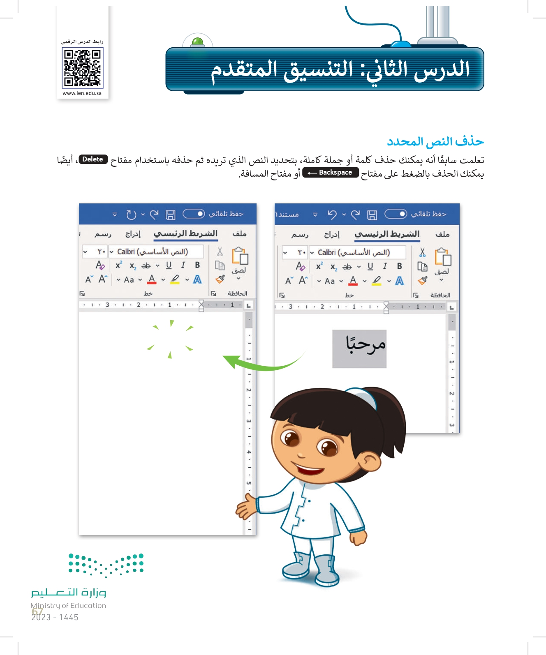
- لحذف الكلمات والجمل في الوورد نستخدم مفتاحي أو ( )
- الرسومات التوضيحية تجعل المستند أكثر تعقيدا ويصعب فهمه. ( )
- أمر الطباعة موجود في تبويب (ملف) أمر (طباعة). ( )

10

السؤال الثاني: اختر الإجابة الصحيحة:
1- | لوحة الرسم:
أ- من أجهزة الإخراج. |  | ب- يعتبر ذاكرة خارجية. | ج- يستخدمها المصممين والرسامين.
2- | من أنواع أجهزة الحاسب:
أ- الفأرة. |  | ب- الأجهزة الذكية. | ج- لوحة المفاتيح.
3- | من أدوات الحاسب التفاعلية:
أ- شاشة اللمس. |  | ب- الحاسب المحمول. | ج- اللوحة الأم.
4- | تعتبر ذاكرة تخزين مؤقتة:
أ- القرص الصلب. |  | ب- الماسح الضوئي. | ج- ذاكرة الوصول العشوائي RAM.
5- | الجهاز الذي ينقل الأصوات إلى الحاسب:
أ- السماعات. |  | ب- الميكرفون. | ج- الطابعة.
6- | لنبدأ فقرة جديدة نضغط على مفتاح:
أ- انترEnter |  | ب- شفت Shift. | ج- تحكم CTRL
7- | تسطير الكلمة باللون الأحمر يعني وجود خطأ :
أ- إملائي. |  | ب- نحوي. | ج- تصميمي.
8- | نوع من الرسومات التوضيحية يستخدم لإنشاء مخطط منظم / هيكلي تنظيمي:
أ- قائمة. |  | ب- هرمي. | ج- هيكلي.
9- | لإدراج رسم توضيحي في الوورد نذهب إلى تبويب:
أ- مراسلات. |  | ب- مراجعة. | ج- إدراج.
10- | للوصول إلى المرادفات بسرعة اضغط بزر الفأرة الأيمن على الكلمة واختر:
أ- نسخ. |  | ب- لصق. | ج- مرادفات.  معلمـ/ ـة المادة / .......................................

اختبار مادة المهارات الرقمية  منتصف الفصل الدراسي الأول  للصف الخامس |  | المملكة العربية السعودية  وزارة التعليم  إدارة التعليم  ابتدائية ......

20
الاسم : ................................................................................................................. الصف : .........................................................................

السؤال الأول : أ- ضع علامة √ أمام العبارات الصحية و X أمام العبارات الخاطئة: -
1 | اللوحة الأم هي المركز الرئيس للحاسب تتصل به جميع الأجزاء الأخرى
2 | عدم المحافظة على الأقراص المضغوطة يؤدي إلى ضياع البيانات
3 | الصور عبر الإنترنت لا يجوز لك نسخها أو تعديلها أو توزيعها مالم تحصل على إذن تصريح
4 | جهاز الحاسب يمكنه اتباع تعليمات محددة لاتخاذ القرارات والقيام بالكثير من الأمور المفيدة
5 | مشغلات ألعاب الفيديو لا تعتبر أجهزة حاسب
6 | حجم الملف في الحاسب يتم حسابه بوحدة البايت
7 | عند حذف ملف أو مجلد من حاسبك فإنه يتم حذفه بشكل نهائي
8 | عند الكتابة باللغة الإنجليزية في الحاسب لا نستطيع كتابة الحروف الكبيرة

ب- تتوفر في الأسواق أنواع مختلفة من أجهزة الحاسب ، أذكر أربعة منها:
.............................. | .............................. | .......................... | ..............................

السؤال الثاني : اكتب المصطلح المناسب أسفل كل صورة مما يلي :
جهاز تخزين
أداة تفاعلية
جهاز إدخال
جهاز إخراج

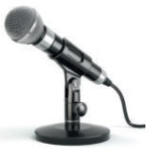 | 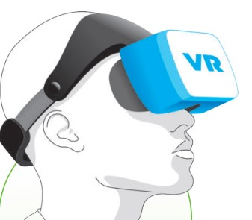 | 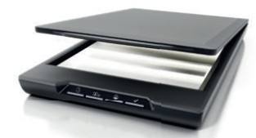 | 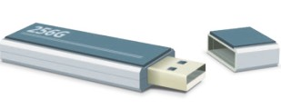
.............................. | .............................. | .......................... | ..............................
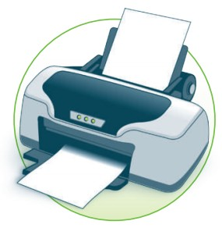 | 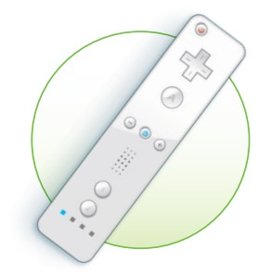 | 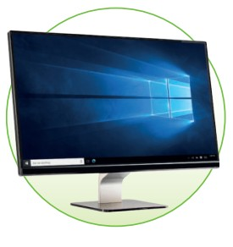 | 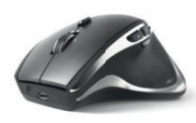
.............................. | .............................. | .......................... | ..............................

انتهت الاسئلة

